PEDIDO DE PROVIDÊNCIA N.º ____________/2024

Senhor Presidente

Senhores Vereadores

O Vereador que a este subscreve solicita ouvida Casa, que seja enviada correspondência ao Exmo. Sr. Prefeito Duílio de Castro Faria, solicitando providências junto à Secretaria de Obras e ou Secretaria de Mobilidade Urbana e ou órgão competente, que seja instalado redutor de velocidade (quebra-molas) na Rua José Sérvulo Soalheiro próximo aos números 3777 e 3812 no Bairro Belo Vale / Verde Vale.

JUSTIFICATIVA: A instalação dos redutores de velocidade na via pública supramencionada se faz necessário, uma vez que, o fluxo de veículos é intenso e trafegam em alta velocidade, o que já causou vários acidentes, e coloca em risco a integridade física dos transeuntes e condutores de veículos.

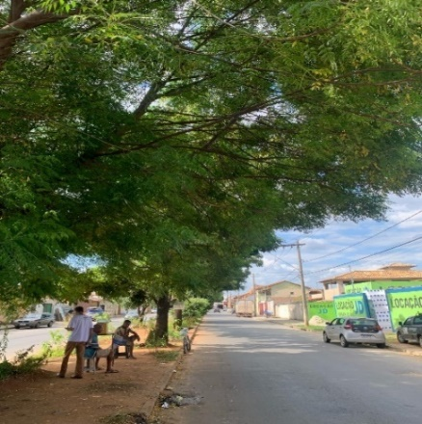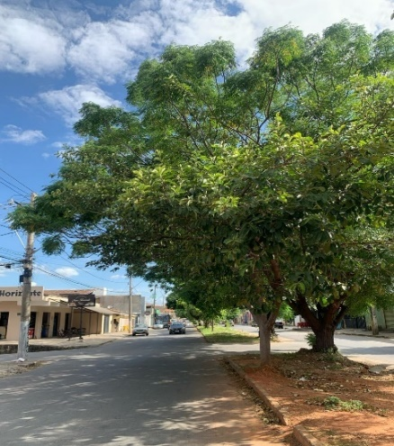

Sete Lagoas, 24 de outubro de 2024

